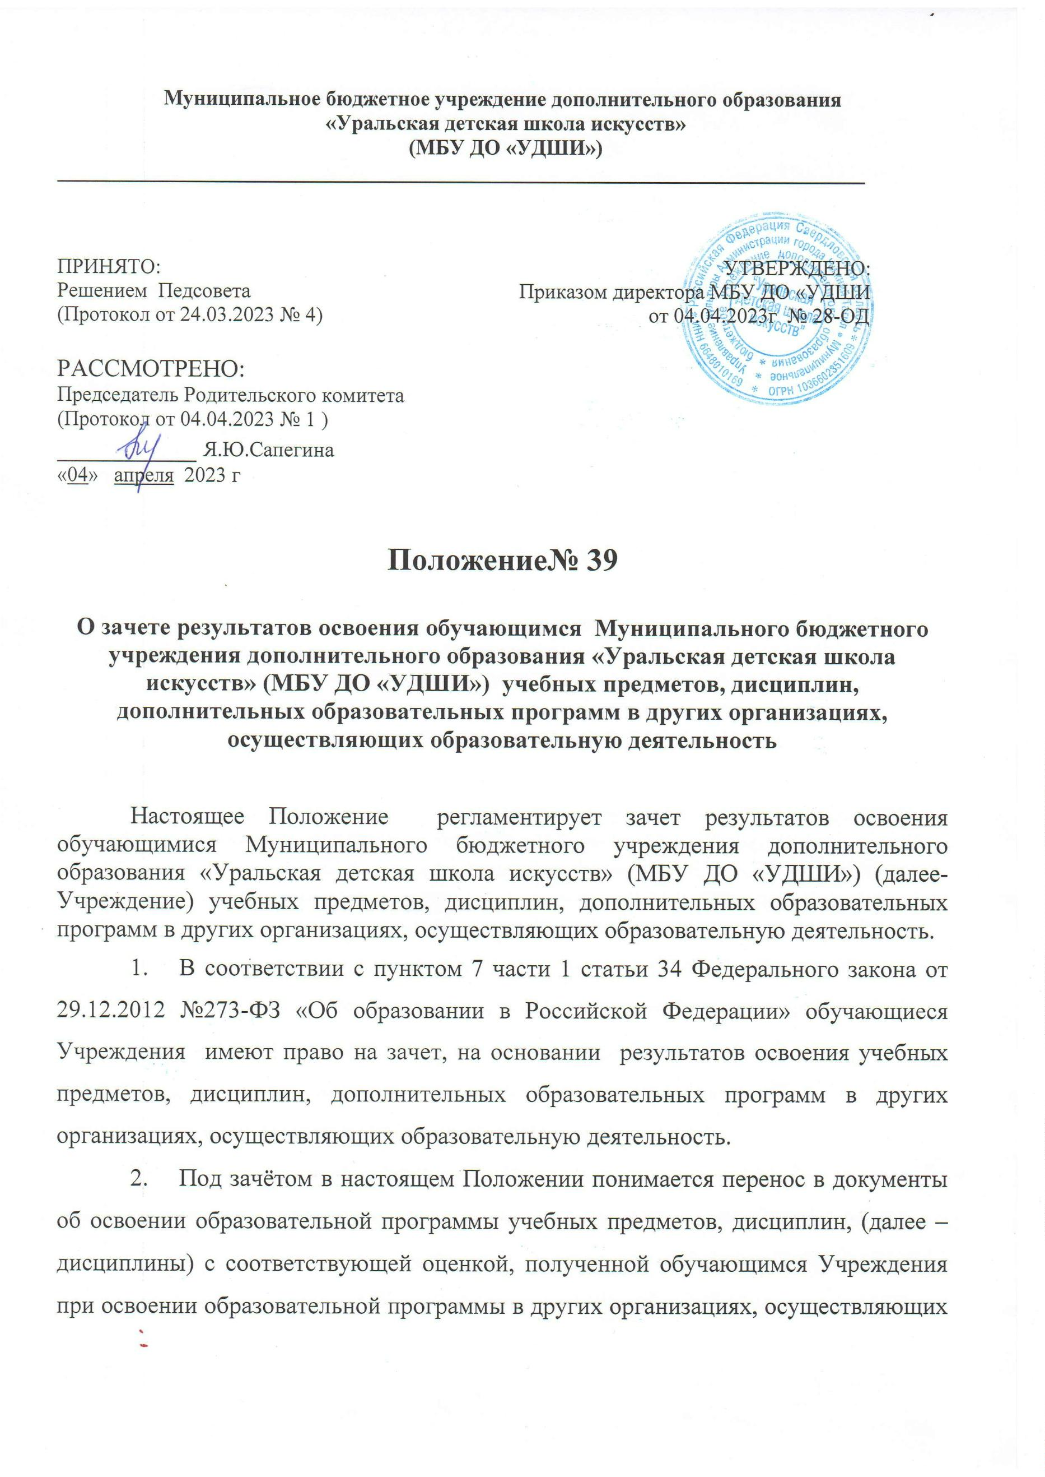

  - образовательную деятельность. Решение о зачёте освобождает обучающегося Учреждения от необходимости повторного изучения соответствующей дисциплины.
  - Подлежат зачёту дисциплины учебного плана при совпадении наименования дисциплины, а также, если объём часов составляет не менее чем 90%.
  - Решение о зачёте дисциплины оформляется приказом директора Учреждения.
  - В случае несовпадения наименования дисциплины и (или) при недостаточном объёме часов (более 10%), решение о зачёте дисциплины принимается с учётом мнения Педагогического совета Учреждения.
  - Педагогический совет принимает решение о прохождении обучающимся промежуточной аттестации по дисциплине. Промежуточная аттестация проводится преподавателем, ведущим данную дисциплину.
  - Для получения зачета, обучающийся Учреждения или родители (законные представители) несовершеннолетнего обучающегося Учреждения представляют в Учреждение следующие документы:
- заявление о зачёте дисциплины;
- документ об образовании или справку об обучении или о периоде обучения;
- копию лицензии на осуществление образовательной деятельности организации, осуществляющей образовательную деятельность, в которой ранее обучался обучающийся Учреждения .
  - Зачёт дисциплины проводится не позднее одного месяца до начала итоговой аттестации.
  - Учреждение вправе запросить от обучающегося или родителей (законных представителей) несовершеннолетнего обучающегося дополнительные документы и сведения об обучении в другой организации, осуществляющей образовательную деятельность.
  - Получение зачёта не освобождает обучающегося Учреждения от прохождения итоговой аттестации в Учреждении.
  - В случае несовпадения формы промежуточной аттестации по дисциплине («зачёт» вместо балльной оценки), по желанию обучающегося Учреждения или родителей (законных представителей) данная дисциплина может быть зачтена с оценкой «удовлетворительно».
  - Результаты зачёта фиксируются в личном деле обучающегося Учреждения.
  - Принятие решений о зачёте в случае совместного ведения образовательной деятельности в рамках сетевой формы образовательных программ производится в соответствии с договором между Учреждением и организациями, осуществляющими образовательную деятельность.
  - Дисциплины, освоенные обучающимся Учреждения в другой организации, осуществляющей образовательную деятельность, но не предусмотренные учебным планом Учреждения, могут быть зачтены обучающемуся Учреждения по его письменному заявлению или заявлению родителей (законных представителей) несовершеннолетнего обучающегося.

ч.12 ст.60 ФЗ «Об образовании в РФ»

